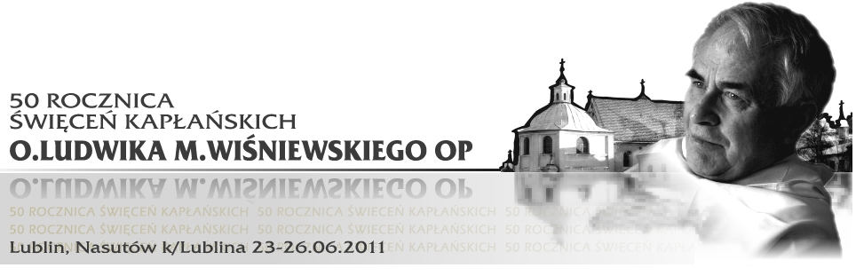

Spotkanie wychowanków i przyjaciół Ojca Ludwika Wiśniewskiego
w 50 rocznicę świeceń kapłańskich
KARTA ZGŁOSZENIOWA
Lublin, Nasutów k/Lublina 23-26.06.2011

Imię i nazwisko
e-mail
Telefon
Liczba osób
Duszpasterstwo - zaznacz miasto:
Lublin | Gdańsk |  | Wrocław |  | Szczecin |  |  | St. Petersburg |  | Inne
Noclegi - zaznacz daty:
 |  |  |  | 22.06 |  | 23.06 | 24.06 |  | 25.06
Pokoje 15,00 PLN osoba
Pole namiotowe 3,00 PLN osoba
Posiłki - zaznacz daty:
Śniadania 5,00 PLN osoba |  |  |  |  |  |  | 24.06 |  | 25.06 |  | 26.06
Obiady 10,00 PLN osoba |  |  |  |  |  |  | 24.06 |  | 25.06
Biesiada 15,00 PLN osoba |  |  |  |  |  |  |  |  | 25.06
Wycieczki / atrakcje – zaznacz:
Przejażdżka wozami 25,00 PLN osoba
Ścieżka orkisz i gryka (www.nasutow.eu) 10,00 PLN osoba
Warsztaty bębniarskie 10,00 PLN osoba
Wycieczka do Kozłówki 40,00 PLN osoba
Wycieczka do Kazimierza Dolnego 45,00 PLN osoba

Zapewniamy zakwaterowanie w pokojach z łazienkami. (80 miejsc).
Na terenie Domu Nasutów można rozstawić namioty.
Dla chętnych przewidujemy noclegi ze środy na czwartek.
Organizacja wycieczek/atrakcji uzależniona jest od liczby chętnych.

Prosimy o wypełnienie formularza i przesłanie na e-mail:
50lecie@eds-fundacja.pl do dnia 30 kwietnia 2011r.

Biuro organizacyjne: DOM NASUTÓW
Nasutów 98A, 21-25 Niemce; Tel: 817567901
www.nasutow.pl

